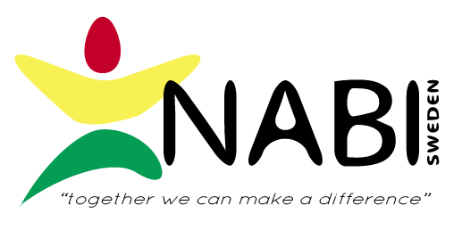
Såhär mycket kostar det att driva barnhemmet NABI varje månad
Idag bor det hela 50 stycken barn på barnhemmet NABI. När jag bodde där som volontär bodde det 28 barn och redan då vart trångt och svårt att få ihop ekonomin. Men behovet efter ett hem för barn i Ghana, speciellt i dessa små barna i mellersta och norra Ghana är så stort att antalet hela tiden ökar trots att resurserna står still. Nu har till och med resurserna minskat.
Här kommer månadsrapporten för december:
Siffrorna är i Ghana Cidis då det är direkt ur den rapporten som jag varje månad får från Alex. Men de totala i varje kategori är omvandlat till Svenska kronor för att ni ska kunna få en uppfattning, ha nu i åtanke att detta är för att kunna ta hand om 50 stycken barn 24 timmar om dygnet.
Product | Quantity | Price
Tin tomatoes | 3 BOXES | 600
Rice | 4 BAGS | 880
Maize | 1 BAGS | 250
Gari | 1 BAGS | 260
0nion | 2 BASKTS | 220
Beans | 1 BAG | 520
Pepper | 2 BASKTS | 190
Sugar | 1 BAGS | 150
Tooth paste | 1 BOXES | 150
Oil | 2GALLON | 280
Canned fish | 1 BOXES | 170
Fruits | 2BASKETS | 150
Vegetables | 1 BASKETS | 200
Salt | 1 BAG | 100
Yams | 30 | 300
Total: 4420
Totalt svenska kronor: 10930
Product | Quantity | Price
Gas
Transport |  | 300
Electricity |  | 215
Medicine |  | 35
Fire wood | 40Big Logs | 400
Totalt:950
Totalt svenska kronor: 2349
Toilet Papers | 4 Bundles | 200
Rent |  | 1500

Totalt 1700
Totalt i svenska kronor: 4203 15084
13 anställda, av dessa är 3 stycken som jobbar och bor på barnhemmet resten är lärare i skolan och dagiset.
Totalt blir lönerna: 1430
Totalt svenska kronor:3536
Ytligare utgifter som ej har betalats genom donationer utan som Alex och hans familj har betalat ur egen ficka:
Toilet Cleaning Agents |  | 100
Soap for Bathing | 2 BOXES | 400
Soap for Washing | 2 B0XES | 600
Slipers | 10 | 20
Under wears | 10 | 50
Hair Cut,Ladies Pad. |  | 280
Pocket Money |  | 420
Bread | 310 | 630
FRUITS | 30 | 350
Totalt 2850
Totalt svenska kronor: 7047
Totalt för månaden blir det 8857, vilket är 21 900 svenska kronor för att driva barnhemmet för 50 stycken barn samt skolan för alla barnen i byn.
Ytligare 14000 svenska kronor behövdes denna månad för att färdigställa toaletterna, jag har alltså inte räknat med några projekt utan det är de stående utgifterna, den lägsta nivån som varje månad krävs för att driva barnhemmet som resovisas ovan.
Nu när huvud donatorn av pengar har stängt sin organisation så betyder detta att majoriteten av dessa utgifter inte går att tillgodose och då handlar det om de basala som mat, ved, tvål, löner och medicin.
Om ni vill vara med och tillsammans göra skillnad för alla dessa 50 barn som just nu svävar i ovisshet gå in på hemsidan www.nabisweden.se för all information samt för att donera genom Paypal eller använd er av NABI Swedens kontouppgifter nedan.
Kontouppgifter:
Konto: NABI Sweden
Clearingnummer 6238
Kontonummer 703 216 198
Handelsbanken

